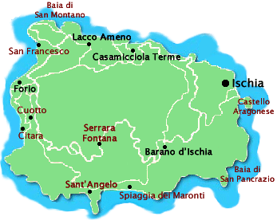

Nuovo Hotel Stella Maris 3*** – Completamente ristrutturato
L' Hotel STELLA MARIS si trova sul lungomare di Casamicciola Terme, rinomata località turistica nella meravigliosa Isola d'Ischia. L' Hotel è in posizione centrale. A 100 metri dalla spiaggia di sabbia fine e a pochi passi dal cuore pulsante della vita della cittadina : la "passeggiata" pedonale con negozi, bar e ristoranti. Tutte le camere sono dotate di servizi privati, phon, TV Sat SKY, telefono,riscaldamento e aria condizionata. Nelle aree comuni è attivo il WiFi riservato e gratuito per i clienti. L’Hotel dispone di Bar, Snack Bar in piscina, dove si organizzano serate danzanti settimanali.. La Piscina Termale scoperta, attrezzata con lettini, sdraio e ombrelloni e lo Stabilimento Termale e Benessere con possibilità di praticare alcuni trattamenti termali/estetici.
Spiaggia di sabbia fine con possibilità di noleggio lettini, sdraio e ombrelloni a 100 metri.

Week – End dal 17 al 19 Maggio OPPURE dal 24 al 26 Maggio ‘ 19

La quota individuale di Euro 95,00 comprende la sistemazione in camera base doppia per due notti presso Hotel Terme Stella Maris con trattamento di pensione completa con bevande (dalla cena del venerdì al pranzo della domenica).

Supplemento Passaggio Marittimo da Pozzuoli con Gestour Euro 16,00 per persona

Supplemento Passaggio Marittimo da Napoli con Caremar Euro 22,00 per persona

Quotazione bambini in 3° e 4° letto da 04 a 10 anni Euro 50,00

Quotazione bambini in 3° e 4° letto da 11 a 17 anni Euro 70,00

Quotazione adulti in 3° e 4° letto Euro 85,00

Bambini da 00 a 03 anni (in camera con i genitori) gratis (senza culla, pasti a consumo)

Incluso nell'offerta: lettini ed Ombrelloni nel terrazzo Solarium in Piscina, Idromassaggi e Cascate cervicali nella nostra Piscina termale, Sauna,Bagno Turco,Docce emozionali, Utilizzo della Jacuzzi con Idromassaggio, Cascata cervicale e cromoterapia.

Per info e prenotazioni:

TRIAL TRAVEL

